**Часть 1**  Электромагниты  
**с нестандартной тяговой характеристикой**

Аннотация.    Показаны варианты тяговых характеристик для электромагнитов.

Традиционное схемотехническое решение конструкции электромагнита обеспечивает ему форму тяговой характеристики, близкую к квадратичной гиперболе. В таком электромагните **при увеличении расстояния** **от стопа** до якоря в два раза тяговая сила электромагнита **уменьшается** **в четыре** раза!

Чисто символическое сглаживание характеристики достигается применением конического стыка «стоп-якорь».

В бытность моей работы конструктором я рассчитывал и применял электромагниты с другими формами тяговых характеристик. Пожалуй, наиболее интересной из них я бы назвал длинноходовой электромагнит с горизонтальной формой тяговой характеристики. Такой электромагнит обеспечивает практически равномерное воздействие якоря на связанный с ним объект при движении якоря к стопу.

Возможен вариант, когда тяговое усилие даже уменьшается по мере приближения якоря к стопу**!**

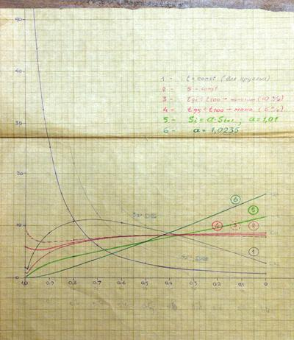

Рис. 1 Варианты расчётных характеристик электромагнитов

На рисунке 1 показаны типичные характеристики спроектированных и расчитанных электромагнитов.

Разговор на эту тему можно продолжить, если кому-то из посетителей моего сайта эта тема интересна.

**Часть 2**  Электромагниты  
**с наборным якорем**

Аннотация.    Показаны варианты тяговых характеристик для электромагнитов прямоугольного сечения с якорем, набранным из пластин постоянного или переменного сечения.

Особенностью рассматриваемого технического решения является якорь, собранный из набора параллельных пластин, уложенных с возможностью свободного движения друг по другу вдоль оси электромагнита прямоугольного сечения.

В начальный момент работы электромагнита пластины расположены таким образом, что их торцы, направленные к стопу, линейно отдалены от последнего. Например, нижняя пластина якоря расположена близко к стопу (с малым начальным зазором), а самая верхняя пластина имеет со стопом самый большой начальный зазор.

По мере притягивания якоря к стопу, пластины (в данном случае, начиная с нижней) контактируют со стопом и прекращают движение. Пластины верхних уровней продолжают движение.

Применением переменной толщины пластин можно получить разную форму характеристики тяговой силы электромагнита.

Выигрыш в начальной тяговой силе происходит благодаря тому, что в исходном положении якоря (максимальный ход) некоторые (нижние по схеме) пластины уже почти контактируют со стопом. И хотя сечение этих пластин существенно меньше площади всего сечения якоря, тем не менее, уменьшение зазора увеличивает тяговую силу квадратично уменьшению зазора!

1. **Толщина пластин постоянна.**

Расчётная схема приведена на рисунке 1.

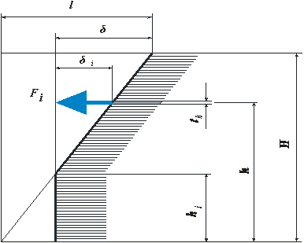

Рис. 1 Расчётная схема прямоугольного электромагнита

со сборным якорем. Пластины имеют постоянную толщину

***l*** – общий ход якоря

****** - текущий максимальный зазор

***i*** - текущий зазор в расчётном слое

***п*** - суммарный паразитный зазор

***h*** – высота до середины расчётного слоя

***th*** – толщина расчётного слоя

***Н*** – толщина сердечника в сечении

***hi*** – текущий размер сердечника, характеризующий суммарную высоту наборных элементов, находящихся в контакте с якорем

***k*** – часть пути, пройденная якорем

***Fi*** – тяговая сила расчётного слоя

***F*** – суммарная тяговая сила якоря

http://www.petrovlam.ru/technika/elektromagnit/part2.files/image002.gif

http://www.petrovlam.ru/technika/elektromagnit/part2.files/image003.gif

http://www.petrovlam.ru/technika/elektromagnit/part2.files/image004.gif

http://www.petrovlam.ru/technika/elektromagnit/part2.files/image005.gif

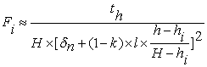

http://www.petrovlam.ru/technika/elektromagnit/part2.files/image007.gif

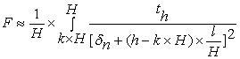

Пусть

http://www.petrovlam.ru/technika/elektromagnit/part2.files/image009.gif

тогда

http://www.petrovlam.ru/technika/elektromagnit/part2.files/image010.gif

откуда

http://www.petrovlam.ru/technika/elektromagnit/part2.files/image011.gif

http://www.petrovlam.ru/technika/elektromagnit/part2.files/image012.gif

http://www.petrovlam.ru/technika/elektromagnit/part2.files/image013.gif

http://www.petrovlam.ru/technika/elektromagnit/part2.files/image014.gif

Для определённости принимается:

***п = 0.05 мм***

***l = 10 мм***

***kмакс = 0.95***

|  |  |  |  |  |  |  |  |  |  |  |  |  |
| --- | --- | --- | --- | --- | --- | --- | --- | --- | --- | --- | --- | --- |
| *k* | 0 | 0.1 | 0.2 | 0.3 | 0.4 | 0.5 | 0.6 | 0.7 | 0.8 | 0.9 | 0.92 | 0.95 |
| *F* | 1.99 | 1.99 | 1.99 | 1.99 | 1.98 | 1.98 | 1.98 | 1.97 | 1.95 | 1.90 | 1.88 | 1.82 |

http://www.petrovlam.ru/technika/elektromagnit/part2.files/image015.gif

Тяговая характеристика рассчитанного электромагнита представлена на рисунке 2.

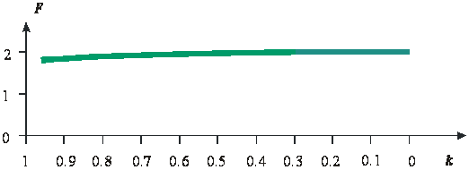

Рис. 2 Тяговая характеристика электромагнита со сборным якорем прямоугольного сечения. Пластины имеют постоянную толщину

Выигрыш в начальном усилии по сравнению с плоскоторцевыми полюсами:

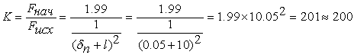

2. Толщина наборных элементов уменьшается в геометрической прогрессии с коэффициентом «*а*» по мере увеличения начального зазора.

Расчётная схема представлена на рисунке 3.

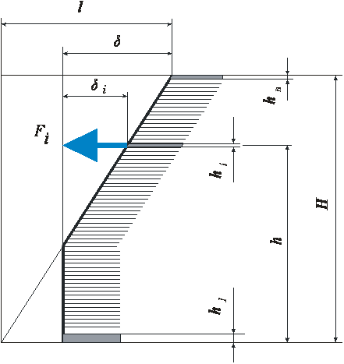

Рис. 3 Расчётная схема прямоугольного электромагнита

со сборным якорем. Пластины имеют переменную толщину

***hi*** – толщина ***i***-того элемента

***n*** – число наборных элементов

***Н*** – суммарная высота сердечника



здесь приняты обозначения по варианту ***1***.

Данный интеграл не решается в элементарных функциях. Поэтому ниже приведён оценочный расчёт через сумму тяговых сил конечного числа наборных элементов.

http://www.petrovlam.ru/technika/elektromagnit/part2.files/image019.gif

http://www.petrovlam.ru/technika/elektromagnit/part2.files/image020.gif

http://www.petrovlam.ru/technika/elektromagnit/part2.files/image021.gif

http://www.petrovlam.ru/technika/elektromagnit/part2.files/image022.gif

http://www.petrovlam.ru/technika/elektromagnit/part2.files/image023.gif

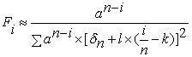

Для определённости принимается:

***п = 0.05 мм***

***l = 10 мм***

***n = 50***

***a = 1.02***

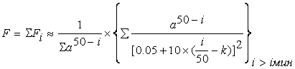

где

*iмин = 50  k*

***Σa50-I = 83.58***

|  |  |  |  |  |  |  |  |  |  |  |
| --- | --- | --- | --- | --- | --- | --- | --- | --- | --- | --- |
| *k* | 0 | 0.1 | 0.2 | 0.3 | 0.4 | 0.5 | 0.6 | 0.7 | 0.8 | 0.9 |
| *F* | 3.00 | 2.73 | 2.53 | 2.23 | 2.02 | 1.82 | 1.62 | 1.48 | 1.32 | 1.11 |

Выигрыш в начальной тяговой силе:

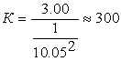

Результаты расчёта сведены в график на рисунке 4 (красный цвет).

Кривая ***1*** – тяговая сила электромагнита с плоскоторцевыми якорем и стопом

Кривая ***2*** – тяговая сила электромагнита с наборным якорем из элементов равного сечения

Кривая ***3*** – тяговая сила электромагнита с наборным полюсом, составленным так, что сечения элементов по мере увеличения исходного зазора уменьшаются с постоянным коэффициентом ***а = 1.02.***

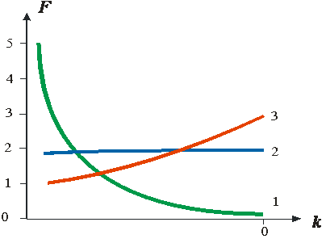

Рис. 4 Тяговые характеристики электромагнитов

Таким образом, рассмотренные схемы наборных якорей электромагнита позволяют значительно повысить начальную тяговую силу и обеспечить желаемую форму (коэффициент изменения сечения элементов может быть и не постоянным) характеристики тяговой силы по мере продвижения якоря.

Автор: Петров В. М.

Введена 31.08.2012   
Последнее обновление: 31.08.2012

**Электромагниты**

**с заданной тяговой характеристикой**

***Расчёт электромагнита постоянного тока***

       1.  Расчёт предварительный

Задано: **Р, , U, , , jдоп, п, nуд, 1, (е)**

*Основные обозначения*

**Р** – тяговая сила в начале хода [н]

**** - максимальный рабочий зазор между якорем и стопом (равен наибольшему ходу якоря) [м]

**п** – суммарный (паразитный) зазор, не выбираемый якорем [м]

**U** – напряжение питания обмотки [В]

**** - толщина каркаса обмотки (в сумме с зазором между поверхностью якоря и каркасом обмотки) [м]

**1**– толщина щеки каркаса обмотки [м]

**** - температура перегрева поверхности электромагнита над окружающей средой [С]

**jдоп** – допускаемая плотность тока в проводе обмотки [А/м2]

**j** – плотность тока в проводе обмотки [А/м2]

**jмакс** – максимальная плотность тока в проводе обмотки [А/м2]

**nуд** – удельная мощность, приходящаяся на единицу поверхности охлаждения электромагнита [Вт/м2]

**е** – отношение ширины плоского якоря (сердечника) к его высоте

*Прочие  обозначения*

**В** - магнитная индукция в зазоре [Т]

**S** – сечение якоря [м2]

**** - поправочный коэффициент, учитывающий магнитное рассеяние

**I** – ток, проходящий по обмотке [А]

**W** – число витков в обмотке

**Wо** – число витков, приходящихся на единицу площади обмоточного окна

**R** – сопротивление обмотки постоянному току [Ом]

**r** – сопротивление среднего витка в сечении обмотки [Ом]

**d** – диаметр сердечника [м]

**dпр** – диаметр провода обмотки [м]

**s** – сечение провода обмотки [м2]

***l*** – длина обмоточного окна (длина катушки) [м]

***l*св** – длина среднего витка в сечении обмотки [м]

**а** – высота сердечника коробчатого электромагнита (плоского) [м]

**b** – ширина сердечника плоского электромагнита [м]

**Dо** – начальный диаметр обмотки [м]

**D1** – наружный диаметр обмотки [м]

**Dср** – средний диаметр обмотки [м]

**D** – наружный диаметр корпуса цилиндрического электромагнита [м]

**L** – длина корпуса с фланцами [м]

**Sохл** – поверхность охлаждения магнита фактическая [м2]

**Sохл**/ – поверхность охлаждения магнита требуемая [м2]

**h** – высота обмотки [м]

**hмин** – минимальная высота обмотки [м]

**ρ** – удельное сопротивление обмоточного провода

**** - температурный коэффициент сопротивления обмоточного провода

**kн** – коэффициент неплотности обмотки

**kзм** – коэффициент заполнения обмоточного окна металлом  
**Ао** – начальная высота обмотки плоского электромагнита [м]

**А1** – наружная высота обмотки плоского электромагнита [м]

**Аср** – средняя высота обмотки плоского электромагнита [м]

**А** – высота плоского электромагнита [м]

**Во** – начальная ширина обмотки плоского электромагнита [м]

**В1** – наружная ширина обмотки плоского электромагнита [м]

**Вср** – средняя ширина обмотки плоского электромагнита [м]

**В** – ширина плоского электромагнита [м]

**С** – толщина фланца корпуса [м]

*Расчёты*

Пусть:

**В** = 0.3  0.8 [Т]

**** = 0.87  0.92

C = 0.12  d

http://www.petrovlam.ru/technika/elektromagnit/Elmagnit.files/image001.gif

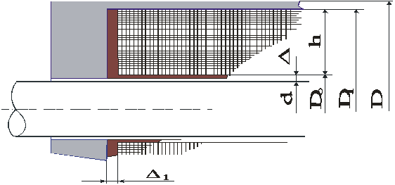

Рис. 1   Размеры продольного сечения цилиндрического электромагнита

а)

http://www.petrovlam.ru/technika/elektromagnit/Elmagnit.files/image003.gif

D = 2  d

D1 = 1.74  d

Do = d + 

h = 0.37 d - 

Dср = D1 – h = 1.74  d – h = 1.37  d +  = Do + h

б)

А = 2  а

A1 =1.74  a

Ao = a + 

h = 0.37  a - 

Аср = А1 – h = 1.74  а – h = 1.74  а – 0.37  a +  = 1.37  a +  = Ао + h

S = a  b

b = a  e

http://www.petrovlam.ru/technika/elektromagnit/Elmagnit.files/image004.gif

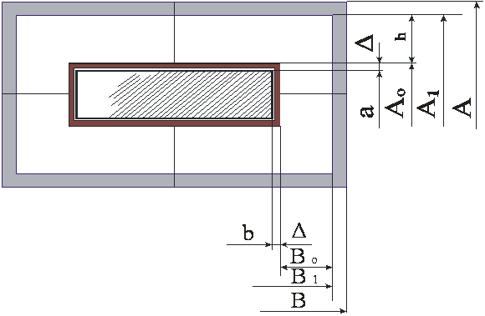

Рис. 2   Размеры поперечного сечения плоского электромагнита

Намагничивающая сила:

I  W = 7.96  105  B  (п + )

Диаметр провода:

http://www.petrovlam.ru/technika/elektromagnit/Elmagnit.files/image006.gif

4    (1 +   ) = 8.68  10-8

http://www.petrovlam.ru/technika/elektromagnit/Elmagnit.files/image007.gif      -   для U = 27 В

http://www.petrovlam.ru/technika/elektromagnit/Elmagnit.files/image008.gif      -   для U = 24 В

здесь:

 = 0.004 – температурный коэффициент сопротивления меди [1/C]

❒ = 1.75  10-8  - удельное сопротивление провода при 20С [Ом/м]

По таблице (провод) найти:

dиз, Wo, Co, kзм

Длина катушки (обмотки)

http://www.petrovlam.ru/technika/elektromagnit/Elmagnit.files/image009.gif

Длина электромагнита

L = *l* + 2  (1 + C)

Если 0.7D < L < 1.8  D, то найти число витков. В противном случае – изменить В и повторить расчёт.

Число витков

W = Wo  *l*  h

Поверхность охлаждения.

для круглого

http://www.petrovlam.ru/technika/elektromagnit/Elmagnit.files/image010.gif

для прямоугольного

Sохл = 2  А  В + 2  (А + В)  L

Необходимо выполнить

Sохл  Sохл

Тяговая сила

Р =3.98  105  В2  S  2

http://www.petrovlam.ru/technika/elektromagnit/Elmagnit.files/image011.gif

http://www.petrovlam.ru/technika/elektromagnit/Elmagnit.files/image012.gif

Помятуя о том, что

http://www.petrovlam.ru/technika/elektromagnit/Elmagnit.files/image001.gif,

можно определить требуемые ампер-витки:

http://www.petrovlam.ru/technika/elektromagnit/Elmagnit.files/image013.gif

http://www.petrovlam.ru/technika/elektromagnit/Elmagnit.files/image014.gif

http://www.petrovlam.ru/technika/elektromagnit/Elmagnit.files/image015.gif

*Обмотка*

http://www.petrovlam.ru/technika/elektromagnit/Elmagnit.files/image016.gif

http://www.petrovlam.ru/technika/elektromagnit/Elmagnit.files/image017.gif

R = r  W

http://www.petrovlam.ru/technika/elektromagnit/Elmagnit.files/image018.gif

*l*св =   (Do + h)  -  для цилиндрических

*l*св =   h  2  (a + b)  -  для прямоугольных

http://www.petrovlam.ru/technika/elektromagnit/Elmagnit.files/image019.gif

Плотность тока в обмотке:

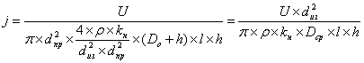

Сопротивление обмотки постоянному току:

http://www.petrovlam.ru/technika/elektromagnit/Elmagnit.files/image021.gif

R = Co  Dср  *l*  h

http://www.petrovlam.ru/technika/elektromagnit/Elmagnit.files/image022.gif - коэффициент из справочных таблиц по проводам

http://www.petrovlam.ru/technika/elektromagnit/Elmagnit.files/image023.gif  -  число витков на единицу площади обмоточного окна

(из таблиц по проводам)

http://www.petrovlam.ru/technika/elektromagnit/Elmagnit.files/image024.gif

http://www.petrovlam.ru/technika/elektromagnit/Elmagnit.files/image025.gif

***Алгоритм расчёта***

Задано:

P, , U, j, , 

1.    Задать индукцию в зазоре

В = 0.3  0.8    [Т]

2.    Принять поправочный коэффициент

 = 0.87  0.92

3.    Найти предварительное сечение якоря

http://www.petrovlam.ru/technika/elektromagnit/Elmagnit.files/image026.gif

Из этого следует:

       а)   для цилиндрических:

http://www.petrovlam.ru/technika/elektromagnit/Elmagnit.files/image027.gif

http://www.petrovlam.ru/technika/elektromagnit/Elmagnit.files/image028.gif

http://www.petrovlam.ru/technika/elektromagnit/Elmagnit.files/image029.gif

h = 0.37  d -  = 0.37  d – 1  10-4

Dср = 1.37  d +  = 1.37  d + 1  10-4

       б)   для прямоугольных:

соотношение ***b = a  e*** задаётся конструктивно

А1 = 1.74  а

А = 2  а

h = 0.37  a -  = 0.37  a – 1  10-4

4.    Найти намагничивающую силу

I  W = 7.96  105  B  ( + п)

здесь паразитные зазоры (п) назначаются из конструктивных соображений.

5.    Найти диаметр провода

http://www.petrovlam.ru/technika/elektromagnit/Elmagnit.files/image030.gif

здесь:

 = 0.004  -  температурный коэффициент сопротивления меди (провода)

❒ = 1.75  10-8  -  удельное сопротивление провода при 20С (медного)

      -  заданное превышение температуры корпуса над окружающей средой

6.    По найденному диаметру провода из таблиц находятся:

dиз, Wo, Co, kзм

7.    Вычисляется длина катушки

http://www.petrovlam.ru/technika/elektromagnit/Elmagnit.files/image031.gif

8.    Вычисляется длина магнита

L = *l* + 2  (**1** + C)

**1  -**толщина щеки каркаса

С**-**толщина фланца корпуса

С = 0.12  d

Если L > 1.8  D  или  L <  0.7  D, то следует изменить индукцию в зазоре и вновь произвести расчёт.

9.    Найти число витков

W = Wo  *l*  h

10. Мощность, потребляемая обмоткой в установившемся режиме

http://www.petrovlam.ru/technika/elektromagnit/Elmagnit.files/image032.gif

или

http://www.petrovlam.ru/technika/elektromagnit/Elmagnit.files/image033.gif

11. Находится минимально допустимая высота обмотки

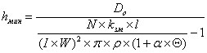

Если hмин  h, то расчёт можно считать выполненным. В противном случае, изменяя индукцию в сердечнике (уменьшая её), повторить весь расчёт.

12. Можно:

http://www.petrovlam.ru/technika/elektromagnit/Elmagnit.files/image035.gif

13. Поверхность охлаждения

       а) для цилиндрического электромагнита

http://www.petrovlam.ru/technika/elektromagnit/Elmagnit.files/image036.gifhttp://www.petrovlam.ru/technika/elektromagnit/Elmagnit.files/image037.gif

       б)   для прямоугольного электромагнита

http://www.petrovlam.ru/technika/elektromagnit/Elmagnit.files/image038.gif

14. Превышение температуры

http://www.petrovlam.ru/technika/elektromagnit/Elmagnit.files/image039.gif

kт = 9  14  -  коэффициент теплоотдачи

или через удельную мощность рассеяния (nуд), приходящуюся на единицу поверхности охлаждения

http://www.petrovlam.ru/technika/elektromagnit/Elmagnit.files/image040.gif

и далее (по графику) определить .

15. Задаваясь величиной  и условиями охлаждения (т.е. задавая nуд), можно определить требующуюся поверхность охлаждения Sохл и сравнить её с фактической.

       Если Sохл > Sохл, следует либо произвести перерасчёт, либо предусмотреть радиатор.

***Наборный якорь***

       Особенностью рассматриваемого технического решения является якорь, собранный из набора параллельных пластин, уложенных с возможностью свободного движения друг по другу вдоль оси прямоугольного электромагнита.

       В начальный момент работы электромагнита пластины расположены таким образом, что их торцы, направленные к стопу, линейно отдалены от последнего. Например, нижняя пластина якоря расположена близко к стопу (с малым начальным зазором), а самая верхняя пластина имеет со стопом самый большой начальный зазор.

       По мере притягивания якоря к стопу пластины (в данном случае, начиная с нижней) контактируют со стопом и прекращают движение. Пластины верхних уровней продолжают движение.

       Применением переменной толщины пластин можно получить разную форму характеристики тяговой силы электромагнита.

       Выигрыш в начальной тяговой силе происходит благодаря тому, что в исходном положении якоря (максимальный ход) некоторые (нижние по схеме) пластины уже почти контактируют со стопом. И хотя сечение этих пластин существенно меньше площади всего сечения якоря, тем не менее, уменьшение зазора увеличивает тяговую силу квадратично уменьшению зазора!

**Расчёт-обоснование**

1.    Толщина пластин постоянна.

Расчётная схема для прямоугольного сечения якоря приведена на рисунке 3.



Рис. 3  Расчётная схема прямоугольного электромагнита

со сборным якорем. Пластины имеют постоянную толщину

*Обозначения*:

***l*** – общий ход якоря

****** - текущий максимальный зазор

***i*** - текущий зазор в расчётном слое

***п*** - суммарный паразитный зазор

***h*** – высота до середины расчётного слоя

***th*** – толщина расчётного слоя

***Н*** – толщина сердечника в сечении

***hi*** – текущий размер сердечника, характеризующий суммарную высоту наборных элементов, находящихся в контакте с якорем

***k*** – часть пути, пройденная якорем

***Fi*** – тяговая сила расчётного слоя

***F*** – суммарная тяговая сила якоря

***Fi*** http://www.petrovlam.ru/technika/elektromagnit/Elmagnit.files/image042.gif

http://www.petrovlam.ru/technika/elektromagnit/Elmagnit.files/image043.gif

http://www.petrovlam.ru/technika/elektromagnit/Elmagnit.files/image044.gif

http://www.petrovlam.ru/technika/elektromagnit/Elmagnit.files/image045.gif

***Fi***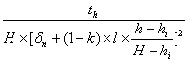

http://www.petrovlam.ru/technika/elektromagnit/Elmagnit.files/image047.gif

***F***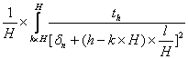

       Пусть

http://www.petrovlam.ru/technika/elektromagnit/Elmagnit.files/image049.gif

тогда

http://www.petrovlam.ru/technika/elektromagnit/Elmagnit.files/image050.gif

откуда

http://www.petrovlam.ru/technika/elektromagnit/Elmagnit.files/image051.gif

***F***http://www.petrovlam.ru/technika/elektromagnit/Elmagnit.files/image052.gif

***F***http://www.petrovlam.ru/technika/elektromagnit/Elmagnit.files/image053.gif[http://www.petrovlam.ru/technika/elektromagnit/Elmagnit.files/image054.gif

***F***http://www.petrovlam.ru/technika/elektromagnit/Elmagnit.files/image055.gif

Для определённости принимается:

п = 0.05 мм

l = 10 мм

kмакс = 0.95

|  |  |  |  |  |  |  |  |  |  |  |  |  |
| --- | --- | --- | --- | --- | --- | --- | --- | --- | --- | --- | --- | --- |
| *k* | 0 | 0.1 | 0.2 | 0.3 | 0.4 | 0.5 | 0.6 | 0.7 | 0.8 | 0.9 | 0.92 | 0.95 |
| *F* | 1.99 | 1.99 | 1.99 | 1.99 | 1.98 | 1.98 | 1.98 | 1.97 | 1.95 | 1.90 | 1.88 | 1.82 |

***F***http://www.petrovlam.ru/technika/elektromagnit/Elmagnit.files/image056.gif

Тяговая характеристика рассчитанного электромагнита представлена на рисунке 4.



Рис. 4    Тяговая характеристика электромагнита со сборным якорем прямоугольного сечения. Пластины имеют постоянную толщину

       Выигрыш в начальном усилии по сравнению с плоскоторцевыми полюсами:

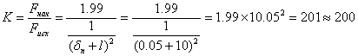

2.    Толщина наборных элементов уменьшается в геометрической прогрессии с коэффициентом «***а***» по мере увеличения начального зазора.

Расчётная схема представлена на рисунке 5.



Рис. 5    Расчётная схема прямоугольного электромагнита

со сборным якорем. Пластины имеют переменную толщину

***F***

здесь приняты обозначения по варианту ***1***.

       Данный интеграл не решается в элементарных функциях. Поэтому ниже приведён оценочный расчёт через сумму тяговых сил конечного числа наборных элементов.

Обозначения:

***hi*** – толщина ***i***-того элемента

***n*** – число наборных элементов

***Н*** – суммарная высота сердечника

***Fi*** http://www.petrovlam.ru/technika/elektromagnit/Elmagnit.files/image060.gif

http://www.petrovlam.ru/technika/elektromagnit/Elmagnit.files/image061.gif

http://www.petrovlam.ru/technika/elektromagnit/Elmagnit.files/image062.gif

http://www.petrovlam.ru/technika/elektromagnit/Elmagnit.files/image063.gif

http://www.petrovlam.ru/technika/elektromagnit/Elmagnit.files/image064.gif

***Fi***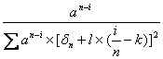

Для определённости принимается:

п = 0.05 мм

l = 10 мм

n = 50

a = 1.02

http://www.petrovlam.ru/technika/elektromagnit/Elmagnit.files/image066.gif http://www.petrovlam.ru/technika/elektromagnit/Elmagnit.files/image067.gif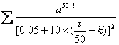i>i мин

где

iмин = 50  k

Σa50-I = 83.58

|  |  |  |  |  |  |  |  |  |  |  |
| --- | --- | --- | --- | --- | --- | --- | --- | --- | --- | --- |
| *k* | 0 | 0.1 | 0.2 | 0.3 | 0.4 | 0.5 | 0.6 | 0.7 | 0.8 | 0.9 |
| *F* | 3.00 | 2.73 | 2.53 | 2.23 | 2.02 | 1.82 | 1.62 | 1.48 | 1.32 | 1.11 |

       Выигрыш в начальной тяговой силе:

http://www.petrovlam.ru/technika/elektromagnit/Elmagnit.files/image069.gif

       Результаты расчёта сведены в график на рисунке 6 (красный цвет).

Кривая ***1*** – тяговая сила электромагнита с плоскоторцевыми якорем и стопом

Кривая ***2*** – тяговая сила электромагнита с наборным якорем из элементов равного сечения

Кривая ***3*** – тяговая сила электромагнита с наборным полюсом, составленным так, что сечения элементов по мере увеличения исходного зазора уменьшаются с постоянным коэффициентом ***а = 1.02.***

       Таким образом, рассмотренные схемы наборных якорей электромагнита позволяют значительно повысить начальную тяговую силу и обеспечить желаемую форму (коэффициент изменения сечения элементов может быть и не постоянным) характеристики тяговой силы по мере продвижения якоря.



Рис. 6    Тяговые характеристики электромагнитов

